**EJEMPLO:**

**FORMA GRAFICA**

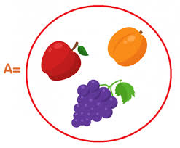

**FORMA DIAGRAMA DE VENN**

**A= {Manzana, naranja, uvas}**

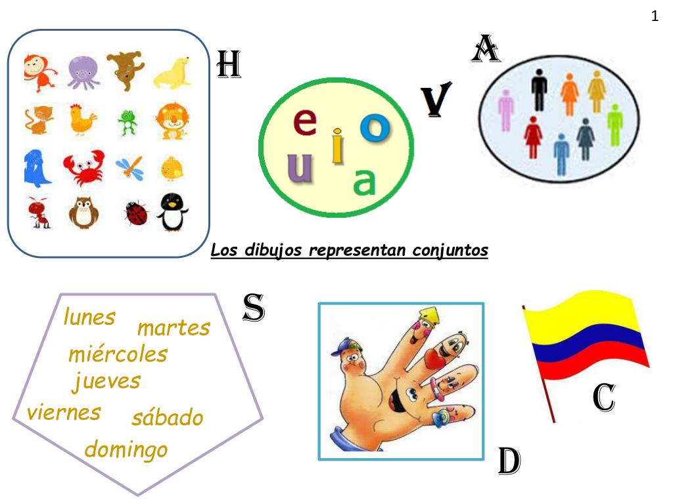 **B=**

**B= {a, e, i, o, u}**